
本科毕业设计（论文）开题报告


题 目： | 基于Javaweb的酒店管理系
统的设计与开发

学生姓名 | 万进忠 | 学 号 | 201305020330
教学院系 | 计算机科学学院
专业年级 | 软件工程2013级
指导教师 | 高 磊 | 职 称 |  | 讲 师
单 位 | 计算机科学学院

1 绪论

1.1 问题的提出
接受峨眉山市旅游区“俏皮猴主题文化酒店”经理李云飞先生的需求，为其开发一款具有房间管理，顾客入住管理，酒店营业收入与支出等能完成酒店日常管理功能的酒店管理系统。

课题研究背景
面对目前中小型酒店及旅馆没有完善成型的智能管理工具，多数仍然停留在手工记帐以及入住登记的时代。而目前市场上的酒店管理系统功能过于复杂，不能适应中小型酒店和旅馆的经营模式，从而不能为其提供更方便、便捷的使用体验。而一款真正免费，简单易用，适用于中小型酒店、旅馆的酒店管理系统正被他们所需要。

1.1.2 课题研究目的
本次课题目的在于为中小型酒店开发一款能完成日常入住管理和酒店收支状况的酒店管理系统。

1.2 课题的国内技术现状
目前国内虽然并不缺酒店管理系统，更不缺开发技术，它们的功能都非常齐全。但问题也出在功能齐全上面。过于强大的功能反而是用户用不到的。面对过于繁杂的功能，用户往往不知所措，即便上手，也需要一定的时间。对于用户来说，学习成本过大。

2 题目的主要内容

2.1 任务概述
面对现在市场上功能繁杂和酒店管理系统，以及各种不友好的用户体验。我致力于开发出一款“专心”的酒店管理系统。所谓“专心”，是去除过多华而不实的功能，将系统的焦点聚焦在“入住”和“财务”上面，这也是目前中小酒店及旅馆所需要，也只需要的功能。

2.2设计的预期结果
1）开发出一个能完成中小型酒店、旅馆所有日常运转的管理软件。
2）毕业设计期间有详细的毕业设计日志。
3）提供齐全的开发文档，使用规范化的程序书写格式。
4）撰写高质量的毕业设计论文。

3 设计的技术路线

3.1 开发工具和开发环境
开发工具：IntelliJ IDEA
运行平台：JDK1.8，Tomcat8
数据库：MySQL 5.7
开发框架：
后台开发框架：Spring4.3.4, SpringMVC4.3.4 ,Hibernate4.3.8
依赖管理工具：Maven
前台使用技术：javascript, jquery, css, jsp, ECharts
前台UI框架：Layui.
代码托管平台：GitHub (https://github.com/wanjinzhong/WittyMonkey)
云服务器：腾讯云

3.2 设计的方法与思路
(1)方法：
需求收集与分析，代码编写，QC测试，部署，用户验收
(2)设计的基本思路：

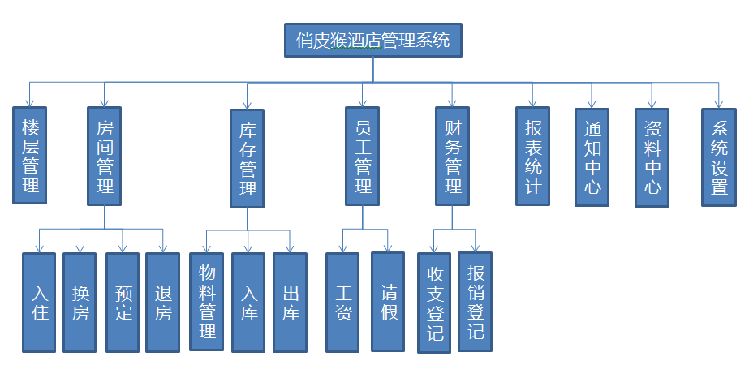

3.3 重点与难点分析
该系统开发的重点在于入住模块的设计。入住模块包括：房间预定，入住登记，顾客换房，离店。对应房间的有如下几种状态：空闲，已预定，已入住，待清理。而用户对房间可以有如下几种操作：预定，入住，换房，待清理，空闲。如何处理用户操作与房间状态的关系，以及房间的状态如何转换是重点且难点。另一个重点是酒店财务管理，要涉及到酒店所有支出和收入。另一个难点在于如何统计酒店财务，最终形成图表。

4 毕业设计的时间进度安排
设计（论文）的进程安排
序 号 | 设计（论文）各阶段内容 | 起止日期
1 | 搜集、查阅有关酒店管理的资料，了解相关知识；  与客户讨论初步确定产品功能；  了解客户实际环境；  确定使用技术； | 1月09日–2月19日
2 | 提交软件需求规格说明书和开题报告，准备开题答辩 | 2月27日–3月6日
3 | 实现应用程序功能，在实际生产环境中进行部署 | 3月7日–5月21日
4 | 提交安装程序、源代码、软件文档 | 5月22日–5月28日
5 | 提炼软件文档，撰写毕业设计论文 | 5月29日–5月31日
6 | 毕业论文审阅、修改、定稿，装订成册，准备评阅 | 6月1日–6月2日
7 | 整理论文介绍文档和演讲文稿，准备答辩 | 6月1日–6月2日
8 | 毕业设计报告和论文答辩 | 6月3日–6月6日

5 参考文献
[1]李刚. 轻量级Java EE企业应用实战(第3版). 北京：电子工业出版社，2011-3
[2] Hans Bergsten. JSP设计（第3版）. 中国电力出版社，2004-12
[3]Bruce Eckel. Java编程思想. 机械工业出版社，2007-6
[4] 大塚弘记. GitHub入门与实践. 人民邮电出版社，2015-7

